# 1、数据思维：

结构化+公式化+业务化 （思维导图）

做一个银行存储户低的分析：

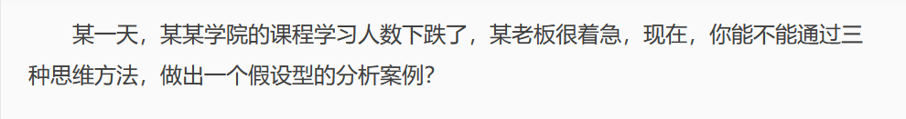

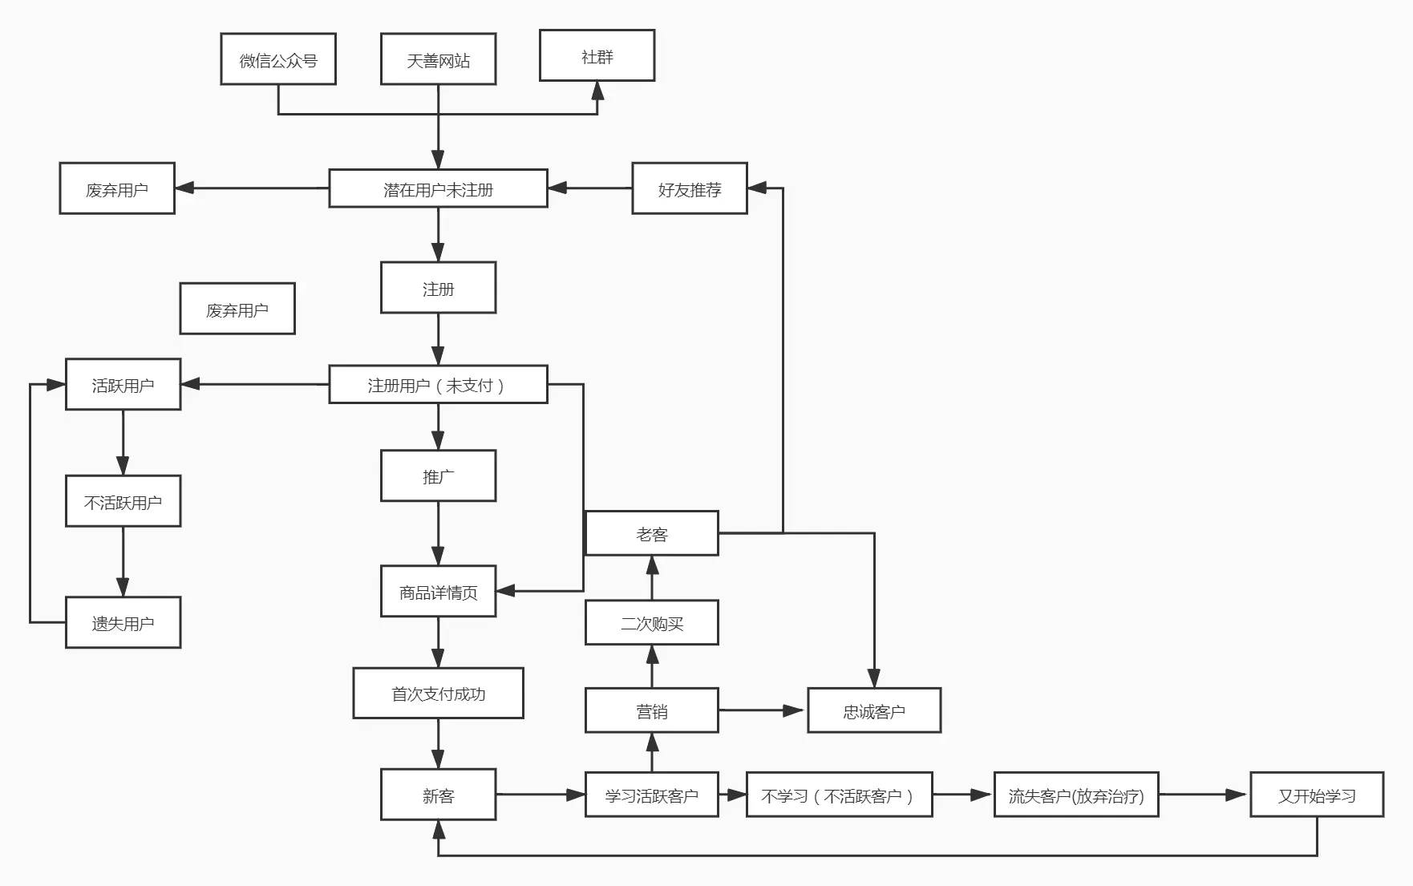

# 数据思维的工具：

## 象限法：策略驱动的思维，由分析的角度决定

**划分，按照中位数平均数等**

（垂直-综合行业，低频-高频场景）

（价值-流失模型）

（消费金额、消费频率、最近一次是否消费模型）

## 多维法：精细驱动的思维、

（产品多类目、时间多阶段、多地区）

钻取drill-down 上卷roll-up 切片-slice 切块-dice 旋转-pivot

## 假设法：针对无数据的情况，新入市场。预测性问题

## 指数法：目标驱动的思维

无法利用数据，而将其加工成可利用的

## 5、28法（帕累托图）

20%的变量影响80%的效果

## 对比法（挖掘数据规律）

数据间的规律

# 业务指标

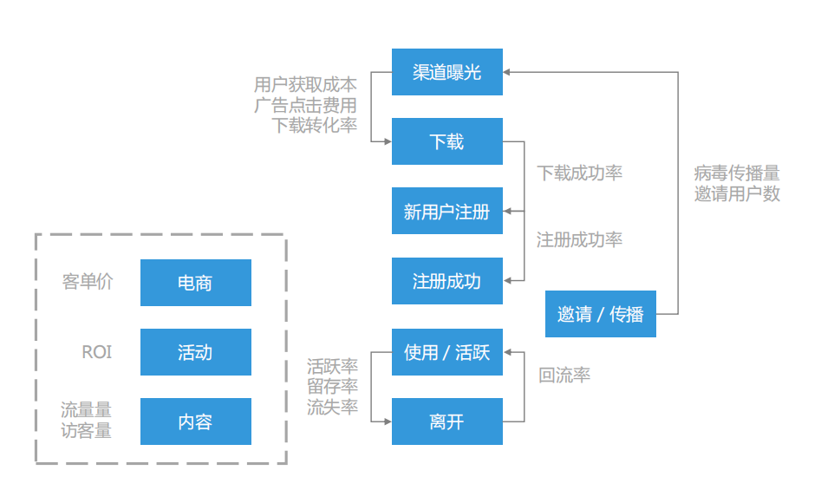

## 1、指标分类：

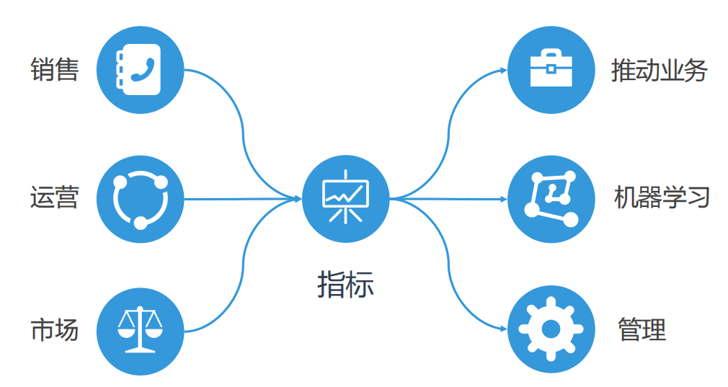

## 指标评价的优劣

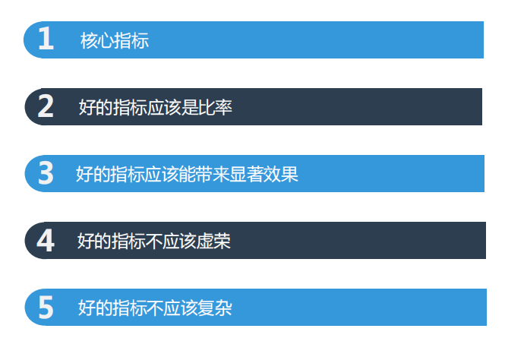

## 市场营销指标：

### 客户、用户生命周期：

（企业、产品、消费者）在整个**业务关系阶段**的周期。

### 用户价值：

用户贡献 = 产出量／投入量*100%

用户价值 = （贡献1+贡献2+……）

金融行业会以存款+贷款+信用卡+年费+……-风险-流失

### RFM模型：同前面的象限法

用户生命周期中，衡量客户价值的立方体模型。利用R最近一次消费时间，M总

消费金额，F消费频次，将用户划分成多个群体。

### 用户分群,营销矩阵：

象限法：价值-流失矩阵

## 产品运营指标：AARRR模型

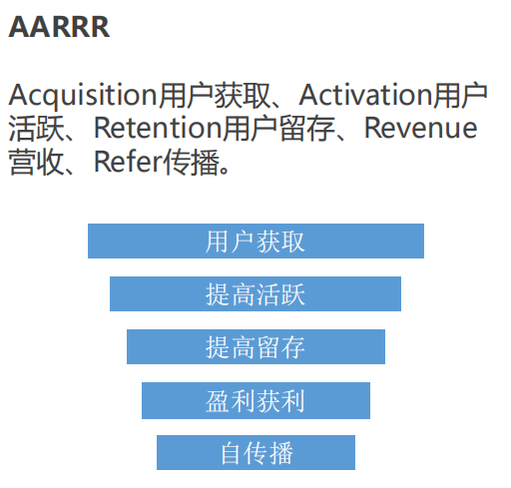

### 用户获取：

**渠道到达量：**俗称曝光量。有多少人看到了产品推广相关的线索。

**渠道转化率：**有多少用户因为曝光而心动Cost Per，包含CPM、CPC、CPS、CPD、CPT等。

**渠道ROI：**推广营销的熟悉KPI，投资回报率，利润／投资*100%。

**日应用下载量：**app的下载量，这里指点击下载，不代表下载完成。

**日新增用户数：**以用户注册提交资料为基准

**获客成本：**为获取一位用户需要支付的成本

**一次会话用户数占比：**指新用户下载完App，仅打开过产品一次，且该次使用时长在2分钟以内。

### 用户活跃：